**研究生生源确认及就业方案网上鉴证流程**

**生源信息确认**

**第一步、在研究生处网站中点击“研究生就业信息网”，或直接输入网址ycareer.shiep.edu.cn**

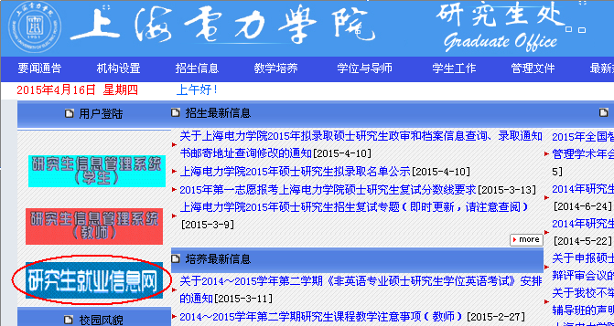

**第二步、点击研究生就业信息网主界面中间的在校生“登录”中“就业管理”，输入用户名和密码，用户名为学生本人学号，密码为身份证最后六位；**

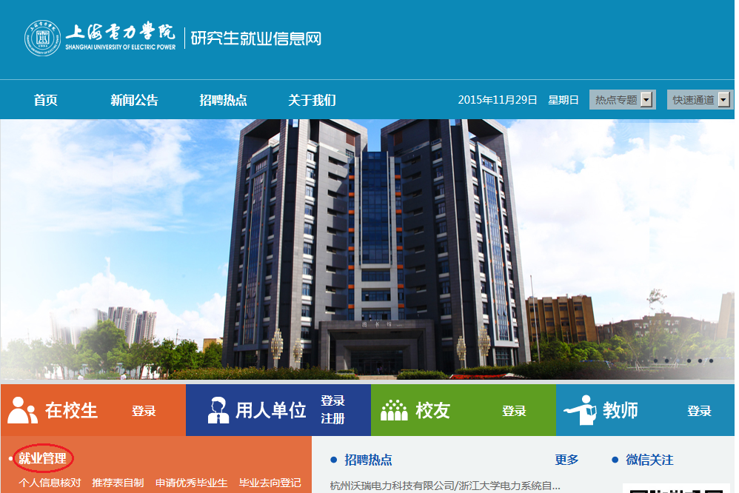

**第三步、在“待办事项”中，点击生源信息确认后的“未确认”。**

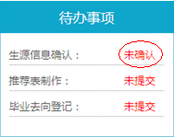

**第四步、学生填写并核对个人基本信息，确认无误后点击下方“确认并提交”按钮完成个人基本信息核对；**

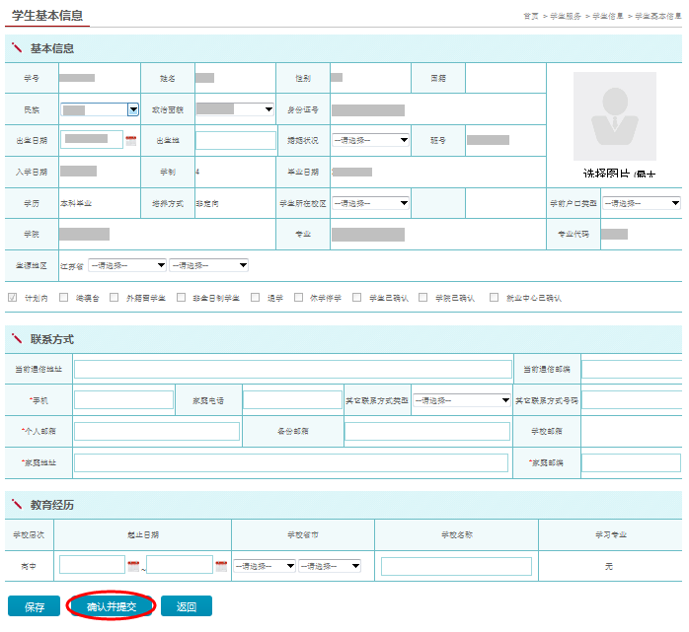

**第五步、等待辅导员审核**

生源信息审核通过后，才能填写就业方案，请务必在通知规定的时间内填写完成

**就业方案鉴证**

**第六步、在登陆界面输入用户名和密码，点击在校生中的“毕业去向登记”，**

**进入毕业去向登记界面；**

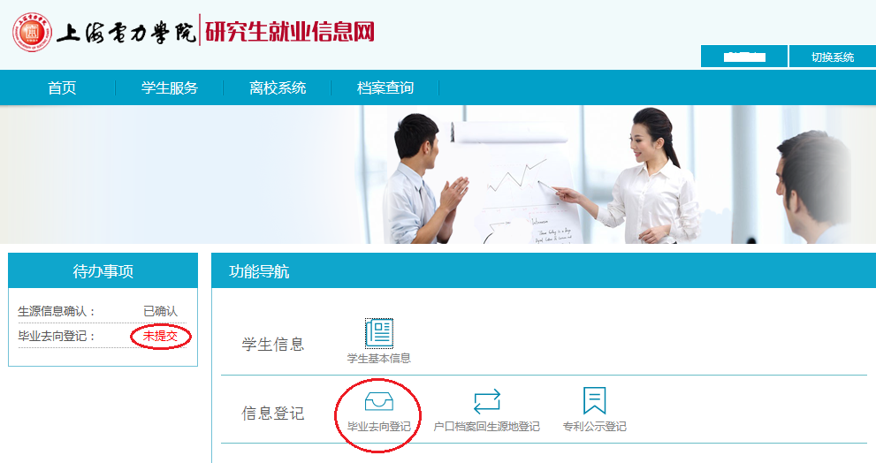

**第七步、点击毕业去向登记中的“登记去向”按钮，进入登记去向界面；**

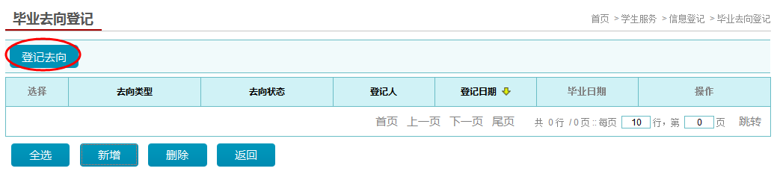

**第八步、点击登记去向界面中的相应去向类型，进入相应页面；**

以“签订三方协议”为例，点击后进入签订三方协议界面

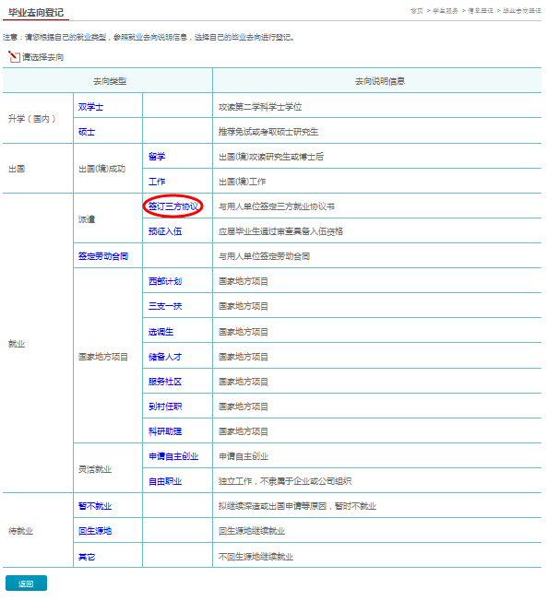

**第九步、核对生源信息，确认无误后点击上方“下一步”按钮，进入完善去向信息界面；**

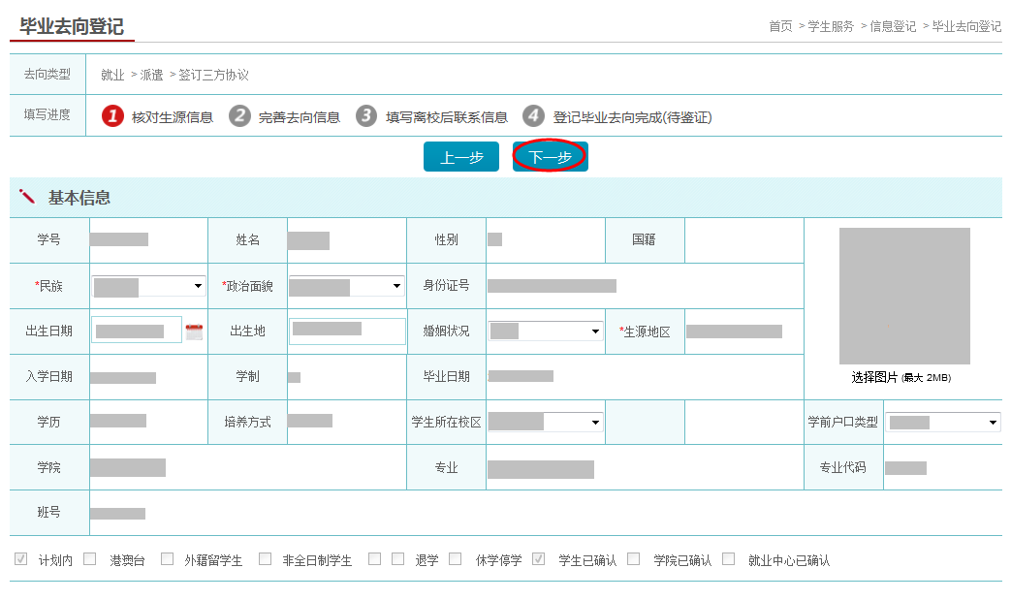

**第十步、点击完善去向信息界面中签约单位基本信息的“选择单位”，进入单位选择界面；**

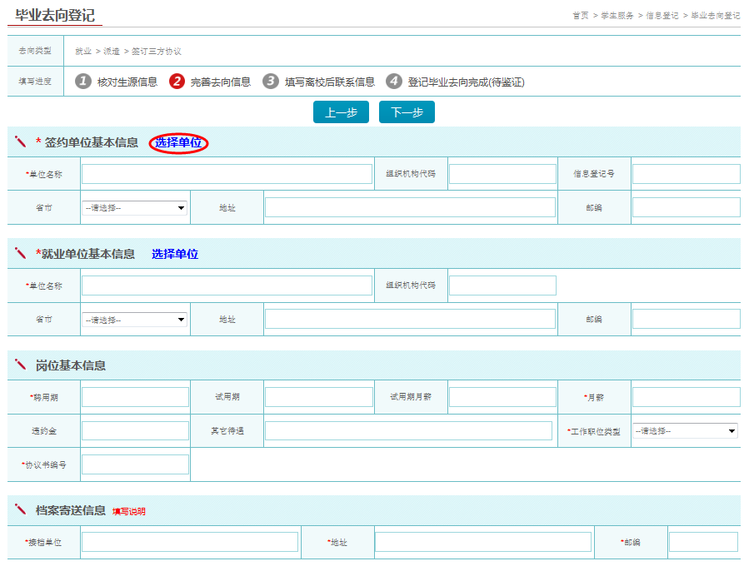

**第十一步、输入单位名称，点击“查询”按钮；**

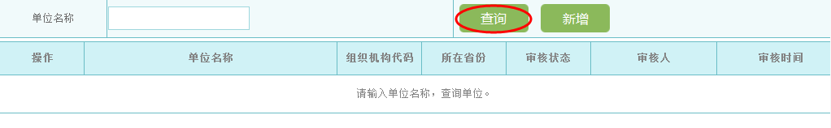

**第十二步、查到单位后，点击左边的“选择”，返回完善去向信息界面；**

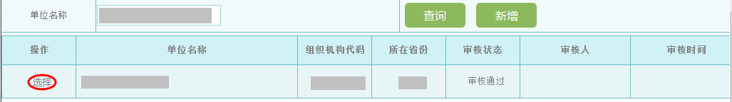

若无单位信息，则点击“新增”按钮，进入单位简易注册界面；

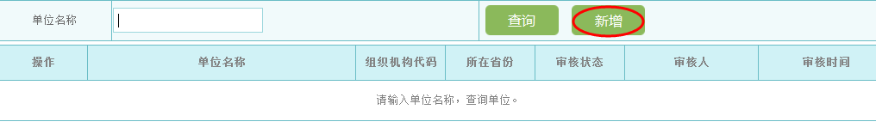

进行单位简易注册，注册完成后点击“保存”按钮；

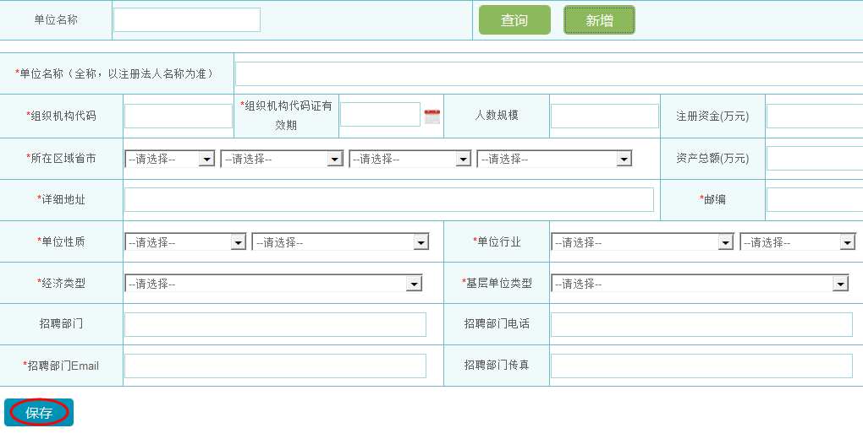

填写时请注意：

组织机构代码：若系统提示错误，请在最后一位数字和倒数第二位数字之间加“—”。

信息登记号：外地单位无需填写，上海企业信息登记号以年份开头，如2016年沪企信息登记号为“16”开头。沪企信息登记号一般在上一年12月开始申请，若单位暂时未申请沪企信息登记号，请先在“登记就业去向”页面（上述第八步）登记为“签订劳动合同”，等单位申请到信息登记号再修改为“签订三方协议”。请注意，根据上海市规定，若签订劳动合同，将没有资格申请上海户口，在申请上海居住证时积分也将低于签订三方协议的毕业生。

填写“单位行业”时：请直接输入代码，页面会直接跳出相应行业，然后在下拉框中选择，代码参见三方协议。如输入“44”，页面会自动跳出“电力、热力生产和供应业”。

**第十三步、点击完善去向信息界面中就业单位基本信息的“选择单位”，选择就业单位；**

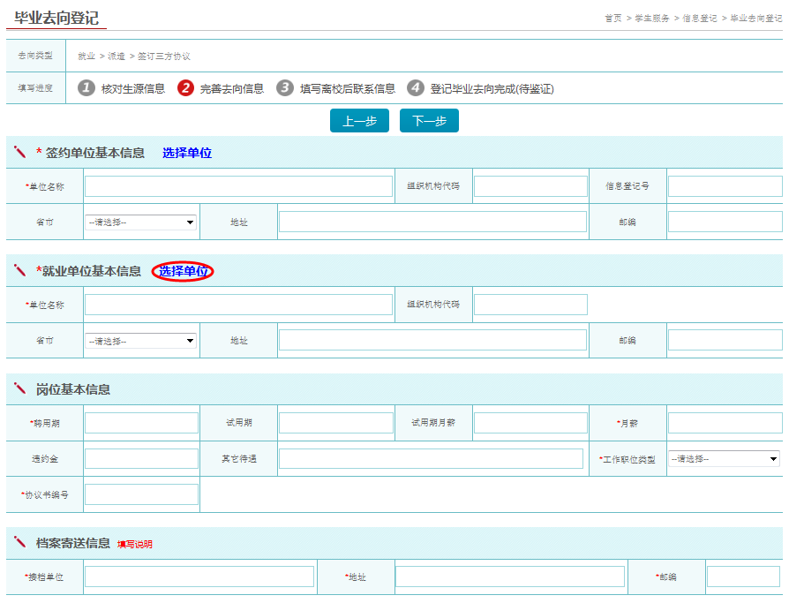

填写工作职位类型时，请直接输入代码，页面会直接跳出相应工作职位类型，然后在下拉框中选择，代码参见三方协议。如输入“13”，页面会自动跳出“工程技术人员”。

填写档案寄送信息时，已经跟上海单位签约（上海电力公司除外）并准备申请上海户口的外地生源，在得到上海落户批复前，先填写生源地档案接收单位（生源地派遣单位）名称、地址及邮编，可参考“填写说明”。若毕业前得到上海落户批复文件，请向单位咨询档案接收信息后，及时在就业信息网上修改。

签约上海电力公司的同学，直接填写三方协议上的档案接收地址。

外地生源在外地就业，请按照三方协议的档案接收信息填写。

**第十四步、完善岗位及档案寄送等其他信息，点击上方“下一步”按钮；**

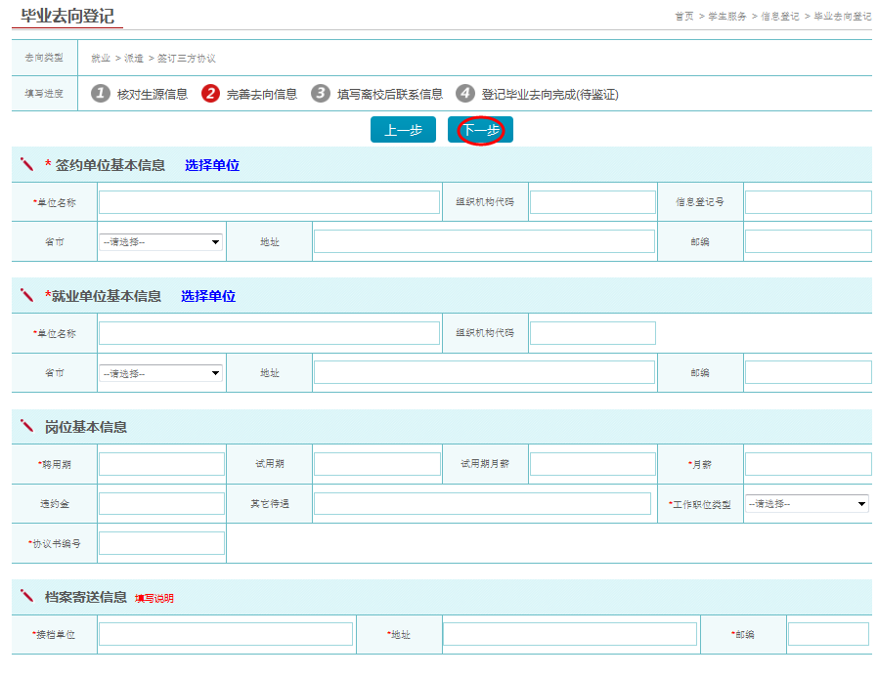

**第十五步、填写离校信息，完成后点击“下一步”按钮；**

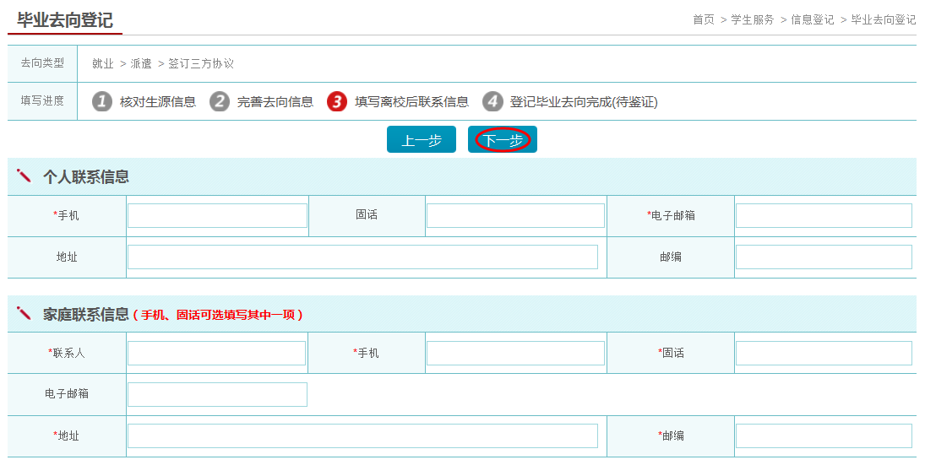

**第十六步、点击“提交鉴证”按钮，弹出提示框，点击“确定”；**

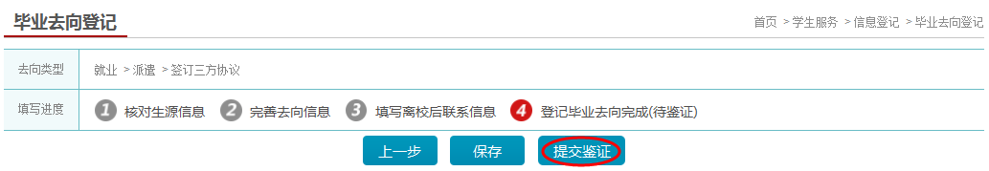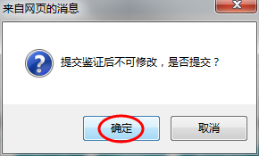

**第十七步、网上鉴证完成。**

请携带三方协议到二级学院进行鉴证盖章。